Подготовила: учитель физической культуры
МБОУ «Гимназия №3» г. Королёва Московской области,
высшей квалификационной категории
Гальянова Н.И.

Спортивный праздник для 6-ых классов
«По ступенькам ГТО»

Цели и задачи: популяризация физической культуры и движения ГТО, формирование умения применять практические умения и навыки, полученные на уроках, в соревновании; совершенствование развития физических качеств посредством эстафет; воспитание коллективизма, чувства товарищества, взаимовыручки; привитие любви к систематическим занятиям физической культурой; пропаганда здорового образа жизни и спорта, как альтернатива негативным привычкам, выявление талантливых детей для формирования группы участников спортивных муниципальных и др. соревнований.
Участники: учащиеся 6-ых классов.
Место и время проведения: спортивный зал школы, вторая половина дня.

Оборудование: конусы, гимнастические палки, мячи набивные, волейбольные, обручи, секундомер, ватман-заготовка, конверт, где кубики из самоклеящейся бумаги 5х5.
Каждая команда готовит спортивную форму, отличительный знак, эмблему, ватман – заготовку, группу поддержки, координатора (родитель, старшеклассник, классный руководитель), фоторепортеров.

Ход праздника.
Ведущий:
"Готов к труду и обороне!" -
Когда-то знала вся страна.
И на огромном стадионе
Была победа так трудна!

Ведущий:
Приветствуем сегодня на нашем празднике «По ступенькам ГТО» всех, всех, всех кто любит спорт, физическую культуру, ведет здоровый образ жизни и уверенно поднимается по ступенькам ГТО!!! Участники мероприятия мальчишки и девчонки 6-х классов, их координаторы, болельщики – все чуткие, добрые и неравнодушные к спорту люди.
А наши судьи – ребята из Совета школы, председатель судейской коллегии: _____________________________________________________________________
Представление жюри:_________________________________________________
Ведущий:
Расскажу вам для чего
Сдаём мы нормы ГТО:
Чтоб здоровье укреплять,
Патриотами чтоб стать.
Нужно ведь спортивным быть,
Чтоб Россию защитить!
Чтоб спортсменов стало много,
Чтобы жили люди долго,
Чтобы знал и стар, и млад,
Что здоровье – это клад!
И посмотрим - кто кого!
Все на сдачу ГТО
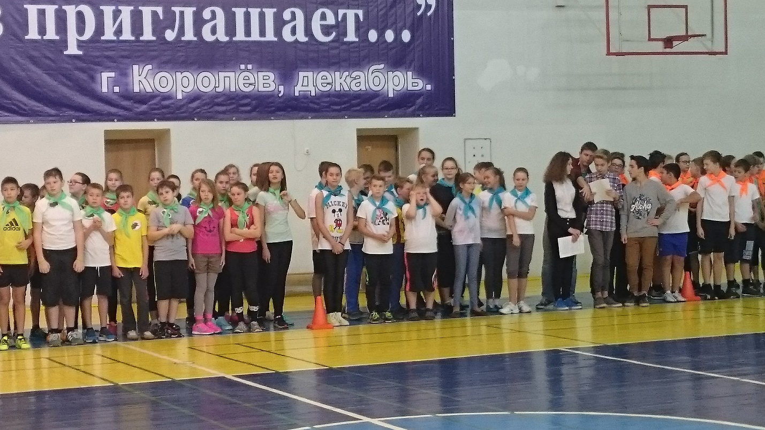
Ведущий:
И мы начинаем наше восхождение на ступеньку 3 уровня.
Нет ничего важней здоровья:
В здоровом теле ум здоров.
Сдавайте нормы ГТО все,
Забудете про докторов.

- Представление команд. Визитная карточка. Название, девиз (кричалка, танец, пирамида, акробатическая связка, спортивный флэш-моб) Участвует вся команда. Учитывается слаженность, командный дух.
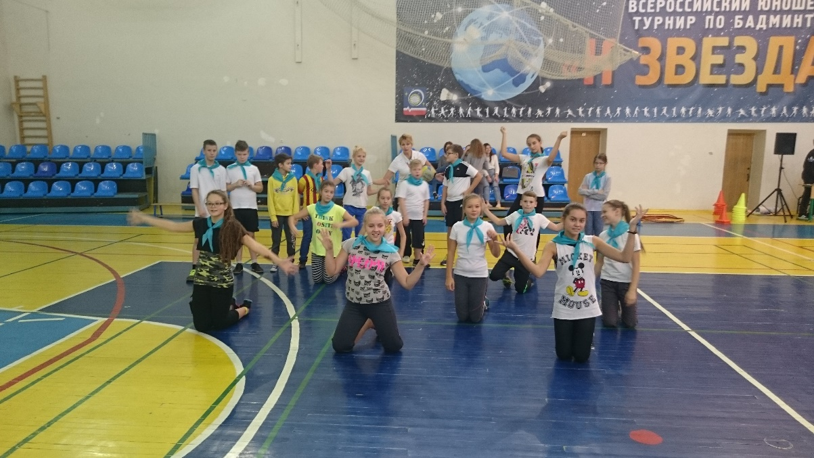

После выступления класса, каждый капитан остается с ведущим. Читают стихи.
6 А Быть готовым к ГТО  Нужно каждому из нас  Чтоб страну свою родную  Защищать и прославлять.  6 Б  Пускай пока мы только дети, Должны равняться лишь на лучших.  За будущее наше мы в ответе  И нормы ГТО сдадим все дружно!  6 В И вот теперь, когда мы знаем  Призыв всеобщий: "Будь готов!",  Мы физкультуру выбираем,  Сдадим все нормы ГТО! | 6 Г Добьёмся лучших результатов,  Чтоб все рекорды нам побить!  Как наши сверстники когда-то,  Значок заветный получить!  6 Д Быстрее, выше, сильнее  Вперед и только вперед.  Спортивный дух России  Пусть в каждой школе живет!

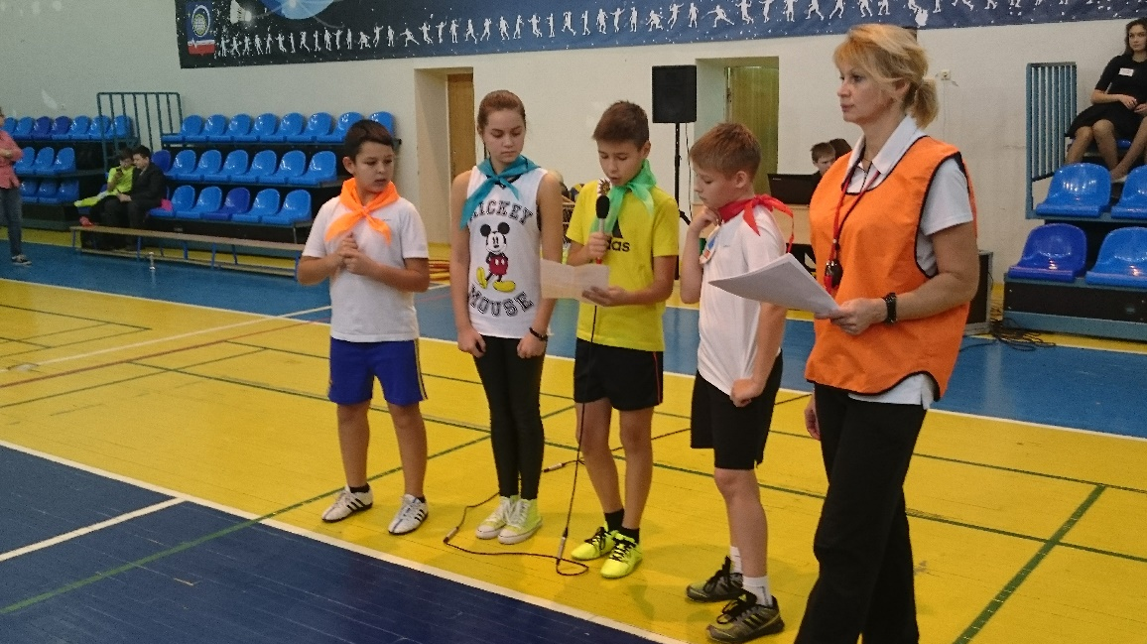
- Меддопуск. Координатор команды (тренер) получает конверт с заданием. По свистку команда отвечает на вопросы в задании и по окончанию поднимают руки вверх, сдав конверт. Участвует вся команда. Учитывается время и кол-во правильных ответов.
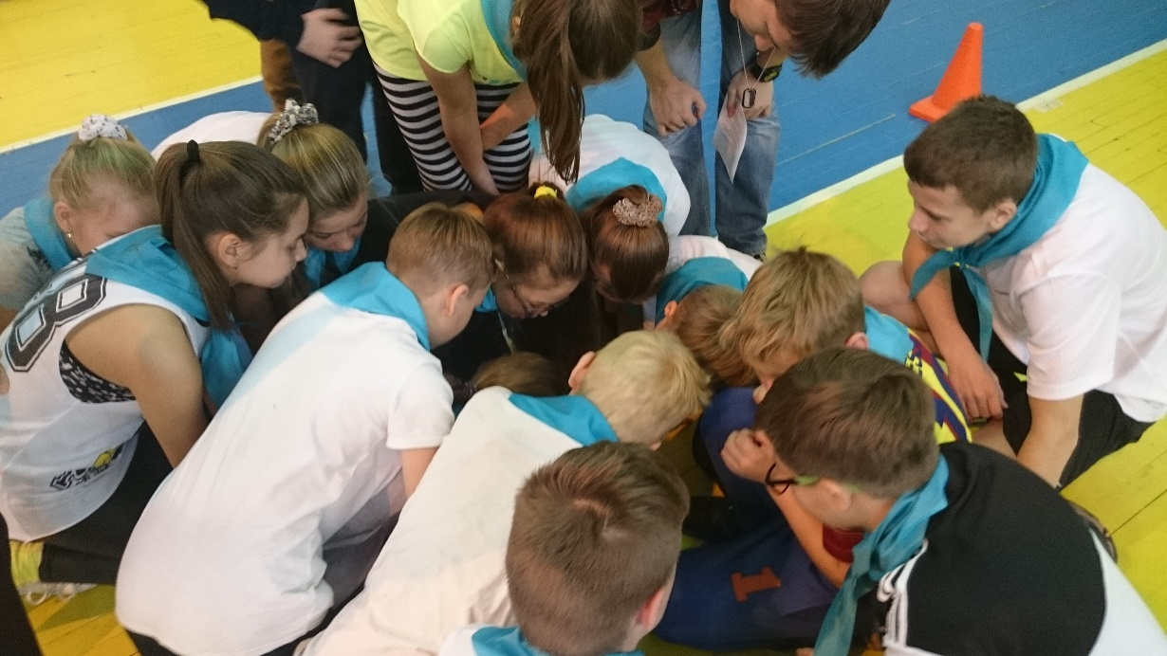

- Регистрация. Капитан команды получает шифр, из которого надо сложить ваш индификационный код на «формате-сайте» вашего класса по схеме алгоритму. (ГТО – 6 А) Участвует вся команда. Код складывается из квадратиков самоклеящейся бумаги. По одному квадратику берут и бегут по очереди к своему ватману-заготовке и выкладывают буквы. На ватмане нарисованы: название команды, девиз и картинки спортивной тематики. Учитывается время и правильно выполненный алгоритм. Ошибки: не соблюдение очередности, заступ за стартовую линию.
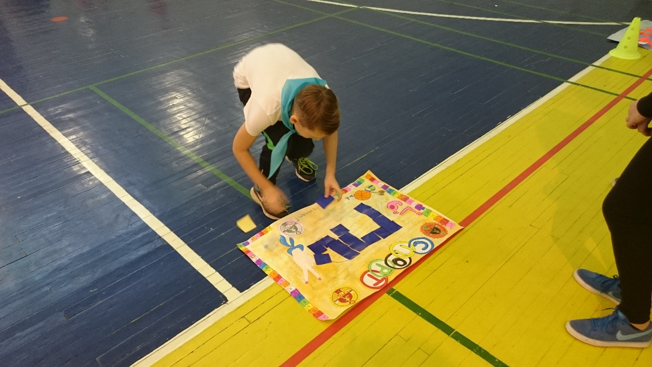

- Веселый челночок. Бежит первый игрок, оббегает конус, бежит обратно, берет игрока и добегает до конуса. Второй игрок оббегает конус и бежит за третьим, а первый остается за конусом. И т.д. Последний игрок возвращается обратно и приходит к своей команде. Участвует 10 человек. Учитывается скорость, правильность выполнения. Ошибки: расцепленные руки, заступ за линию старта.
Ведущий:
Спорт не любит ленивых,
Того, кто хилый и больной.
А любит он здоровых, сильных,
Кто нормы ГТО сдаёт.
- Классная растяжка. По свистку ребята один за другим становятся боком (нога к ноге) к движению, удерживая друг друга за руки, чтоб не упасть. Выстраиваются все пока не коснется цепочка конуса. После касания, первый из цепочки оббегает конус и касается второго, после чего бежит к стартовой линии, второй также выполняет эстафету и так все по очереди. Участвует 6 человек. Учитывается скорость, сцепленная цепочка, обязательное оббегание конуса по очереди.
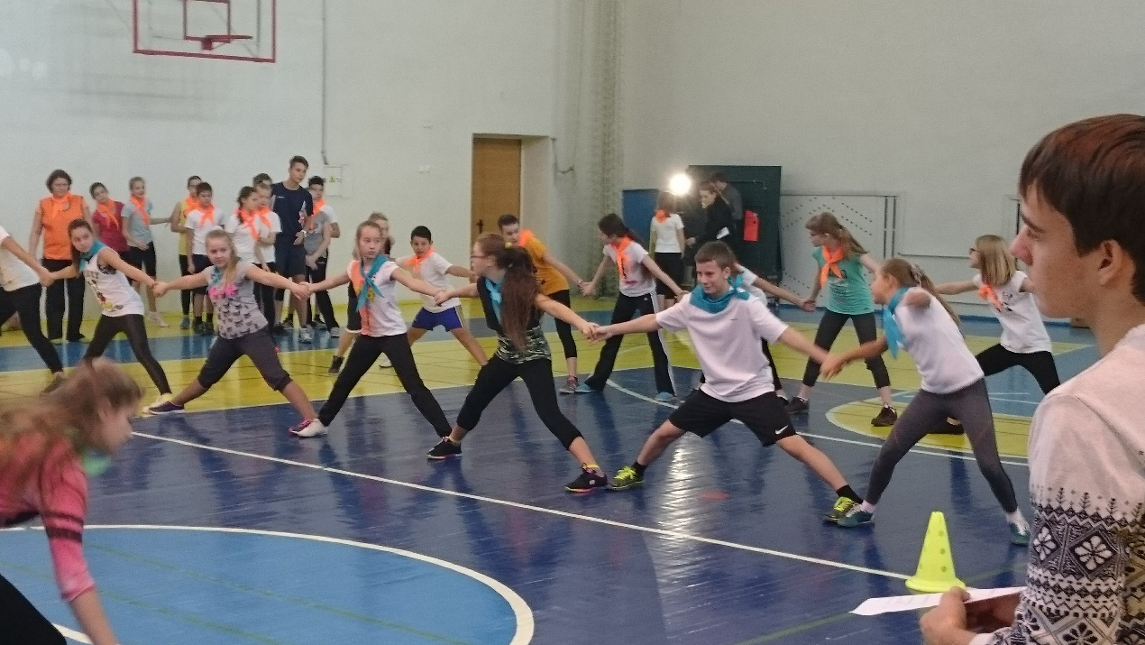
- Прессинг. Участники садятся друг за другом (с согнутыми ногами), кроме первого. Он садится лицом к команде и по команде начинает качать пресс – 5 раз, далее тот, кто держал ноги разворачивается кругом и начинает качать пресс – 5 раз и т.д. Последний не разворачивается. Участвует 8 человек. Учитывается время, кол-во упражнений и правильность выполнения. Ошибки: руки не за головой, нет касание лопатками пола.

- Быстро-быстро -коромысло. Двое участников держат гимнастическую палку, а на ней удерживается третий участник и опирается на согнутые ноги. Им надо пройти дистанцию до конуса, обойти и вернуться обратно. Участвует четверо (двое держат, один в висе перебирает ногами, один сзади для подстраховки) Учитывается: время. Ошибки: не об бегание конуса, человек на перекладине не в висе.

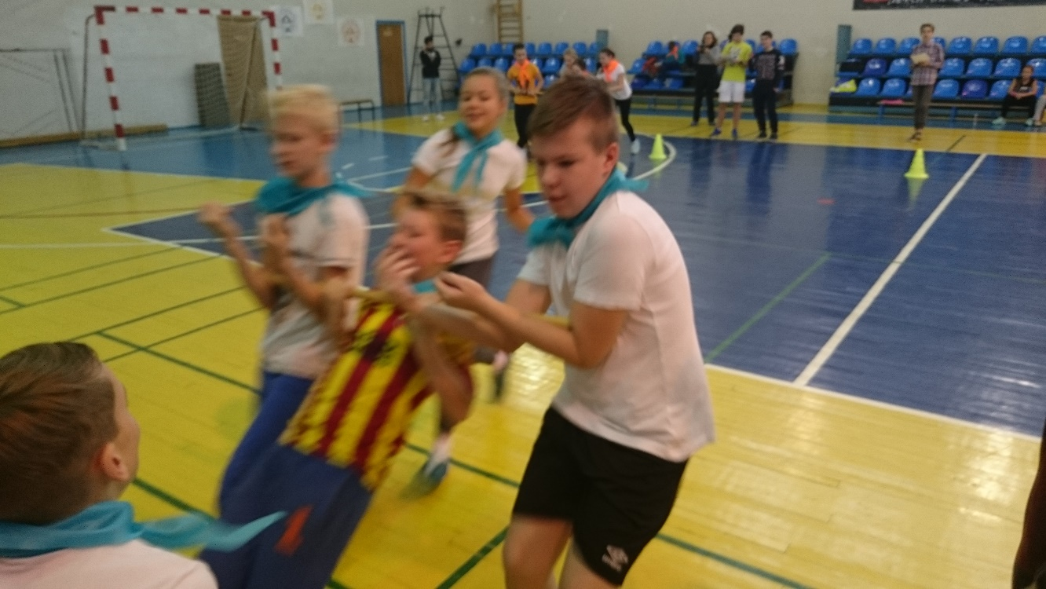

- Стрелок. Набивной мяч (1кг) нужно закатить в обруч от стартовой линии. Их всего два и дается 2 волейбольных, чтоб подбить набивной мяч. Участвует 2 метателя (с набивными мячами), 2 добивальщика ( с противоположных сторон). Дается время 2 минуты. Ошибки: заступ за стартовую линию, касание мячей руками, ногами.

Пока жюри подводит итоги.

Ведущий:
Советы будущему чемпиону
Чтоб быть здоровым, сильным, смелым
Со спортом ты дружи, мой друг!
С утра пораньше встань и сделай
Зарядку в стиле «хула-хуп»!
Облейся ты водой холодной,
Чтоб организм набрался сил!
И целый день веселый, бодрый
Ты людям радость приносил!
Займись-ка бегом ты умело,
На лыжи встань, коньки надень!
Ты будешь занят нужным делом,
Не будет времени на лень!
И ежедневно, к новой цели
Стремись уверенно вперед!
Чтоб стал ты в каждом спорте первым,
И знай, победа тебя ждет!!!
Ведущий:
А теперь итог нашего мероприятия. Слово предоставляется председателю судейской коллегии. Грамотой за успешное восхождение на третью ступень ГТО награждается каждая команда с набранным количеством баллов.
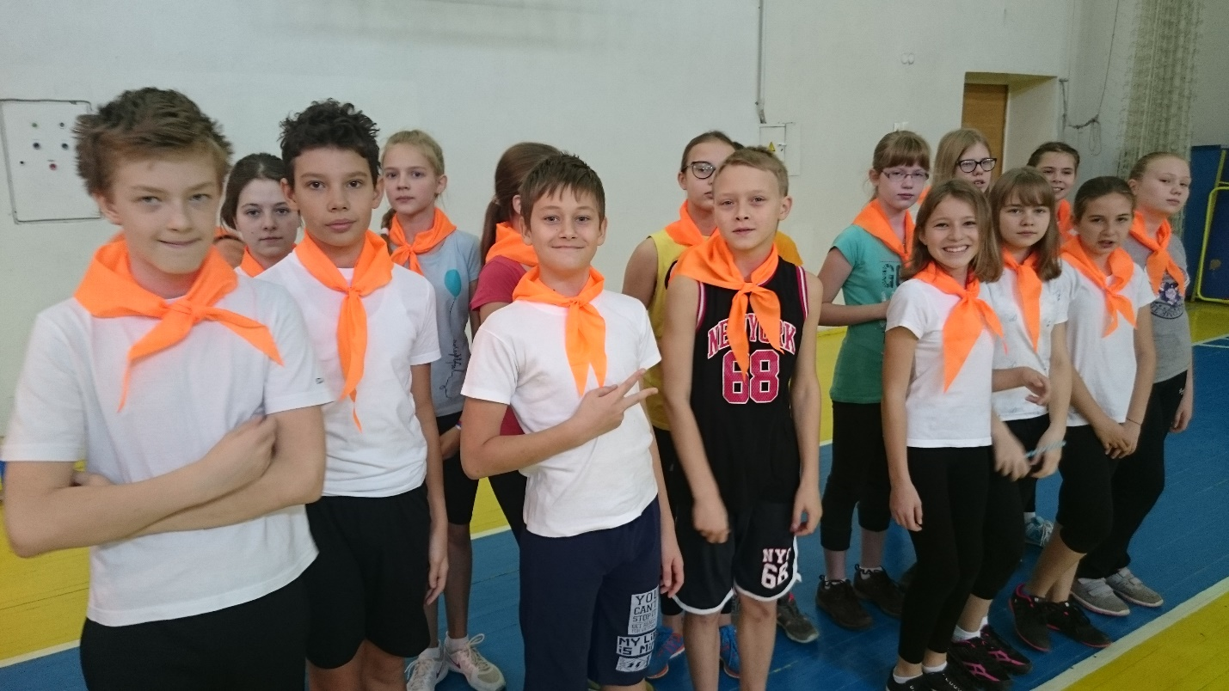

Использованная литература:
- Техника безопасности на занятиях физической культурой и спортом Г. И. Погадаев. Таблица
- Физическая культура. 5–6 классы. Учебник Г. И. Погадаев.
- Физическая культура. 5–9 классы. Рабочие программы
- Физическая культура. 5–9 классы. Методическое пособие к учебникам Г. И. Погадаева «Физическая культура. 5–9 классы»
- wiki.soiro.ru
- maam.ru›detskijsad/scenarii…dlja-detei-6…gto.html

Приложение 1.
ВОПРОСЫ для Праздника
- Где проводились Олимпийские игры? ______________________________
- Какая олимпийская эмблема и что она означает? _______________________________________________________________
_______________________________________________________________
- Девиз олимпийских игр___________________________________________
- Как называют бегуна на короткие дистанции? ________________________
- Сколько фигур играет в шахматы с одной стороны? ___________________
- Что используют для игры в хоккей? ________________________________
- Какого цвета олимпийский флаг? __________________________________
- В какой спортивной игре самый тяжелый мяч? ______________________
- В какой спортивной игре самый легкий мяч? _________________________
- Участвовали ли женщины в древних Олимпийских играх? ______________
- Как называется ход в шахматах, которым заканчивается игра? __________
- Как называют судью в футболе? ____________________________________
- В какой игре используется бита и мяч? _____________________________
- Что такое пасс? (выбрать)
а) нарушение; б) передача мяча; в) предупреждение; г) штрафной бросок.
- Что такое паралимпийские игры? (выбрать)
а) для людей с ограниченными возможностями;
б) для людей с ослабленным слухом;
в) для слабовидящих людей;
г) для людей – ветеранов?
- Как называется выход мяча за пределы поля? ________________________
- Неправильно взятый старт: ________________________________________
- Как называется строй, в котором занимающиеся стоят плечо к плечу?

- Без чего судья не может выйти на поле? ___________________________
- Как называется спортивная борьба на руках?_________________________

Ответы:
- В Греции;
- Пять сплетенных колец: континенты: Азия - желтое, Африка- черное, Европа - голубое, Америка - красное, Австралия – зеленое.
- Быстрее, выше, сильнее.
- Спринтер;
- 16;
- Клюшку;
- Белого;
- Баскетбол;
- Настольный теннис;
- Нет;
- Мат;
- Арбитр;
- Лапта (бейсбол);
- Б) передача мяча;
- А)
- Аут;
- Фальстарт;
- Шеренга;
- Без свистка;
- Армрестлинг.

